**Nama : Adinda Nurhaliza**

**NPM : 2114161031**

**PS : AGR A**

**MK : Pendidikan Bahasa Indonesia**

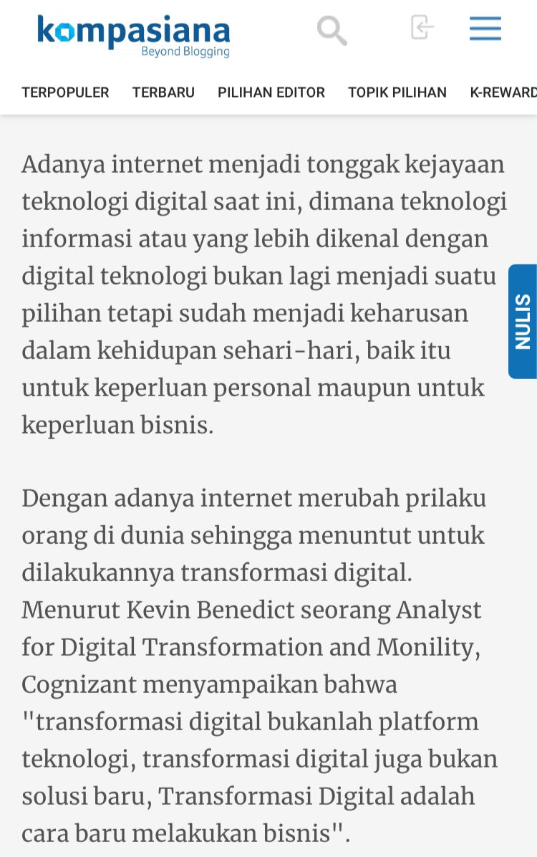

Sumber: <https://www.kompasiana.com/firmansyah0636/624beb5a32c4c64f3659d853/teknologi-digital-saat-ini>

Kesalahan pada artikel:

1. Kesalahan ejaan pada kata “prilaku” seharusnya ditulis “perilaku”.
2. Tanda petik ganda seharusnya diletakkan setelah tanda titik, karena tanda petik dipakai untuk mengapit petikan langsung yang berasal dari pembicaraan, naskah, atau bahan tertulis lain.
3. Kata “transformasi” seharusnya diawali dengan huruf t kapital (T).
4. Terdapat kalimat tidak efektif pada paragraf 2, seharusnya diubah menjadi “Adanya internet dapat merubah perilaku seseorang, sehingga menuntut untuk dilakukannya transformasi digital.”

Jenis paragraf : Paragraf deduktif

Kalimat utama : Adanya internet menjadi tonggak kejayaan teknologi digital saat ini.

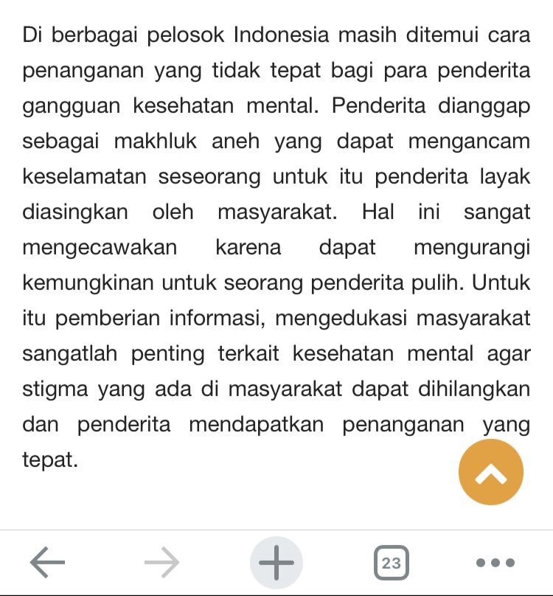

Sumber: <https://www.indopositive.org/2019/10/kesehatan-mental-pengertian-faktor-yang.html?m=1>

Kesalahan pada artikel:

1. Pada kalimat kedua, seharusnya setelah kata “seseorang” diberi tanda koma (,).
2. Pada kalimat terakhis seharusnya setelah kata “mental” diberi tanda koma (,).
3. Terdapat kalimat tidak efektif yang seharusnya menjadi: Untuk itu pemberian informasi dan edukasi bagi masyarakat sangatlah penting terkait kesehatan mental, agar stigma yang ada di masyarakat dapat dihilangkan dan penderita mendapatkan penanganan yang tepat.

Jenis paragraf : Paragraf induktif

Kalimat Utama : Untuk itu pemberian informasi dan edukasi bagi masyarakat sangatlah penting terkait kesehatan mental, agar stigma yang ada di masyarakat dapat dihilangkan dan penderita mendapatkan penanganan yang tepat.